O projeto do circuito do Eletrocardiógrafo consiste em:

1. Adquirir os sinais biopotenciais do corpo humano
2. Amplificar o sinal de entrada de baixa amplitude, até que este esteja em um nível de tensão reconhecível pelos aparelhos de medição
3. Filtrar apenas a banda de frequência útil para o sinal do ECG (De 0,5 Hz a 30 Hz aproximadamente)

O esquemático abaixo ilustra cada etapa da construção em blocos:

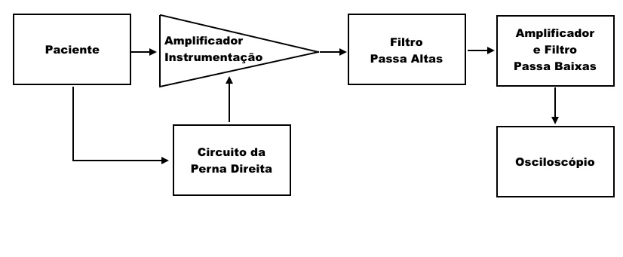

**Amplificador de instrumentação**  
  
Neste bloco foi utilizado o Circuito Integrado INA 118P da texas instruments de alta precisão que amplifica com baixo ruído os sinais vindos diretamente dos elétrodos ligados aos braços do paciente. O CI é ilustrado abaixo:

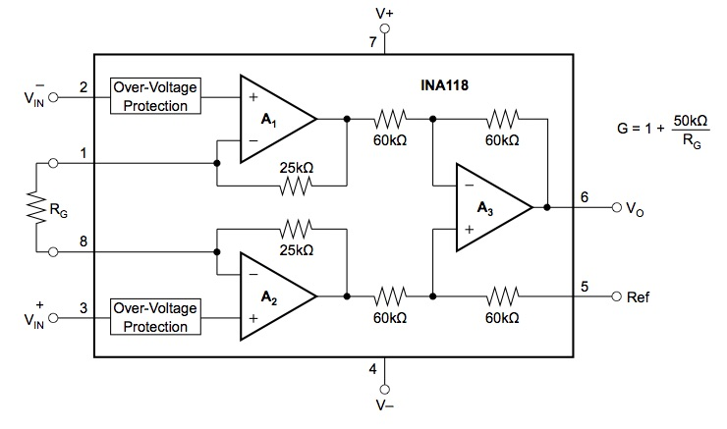  
  
De acordo com o Datasheet do chip, o seu ganho é representado por: $$G= 1+ \frac{50 kΩ}{Rg} \\ Em$$ 
Rg, foram associados dois resistores de $2,7 kΩ$ (Por ser um valor comercial) encontramos o ganho dessa etapa do circuito: G = 10,26.  
  
**Circuito da Perna Direita**O circuito da perna direita é responsável por inverter o sinal e injetar uma corrente na perna direita do paciente para causar uma interferência subtrativa, minimizando o ruído em modo comum.   
O circuito utilizado nesta etapa foi encontrado no Datasheet do INA 118P na seção de aplicações:

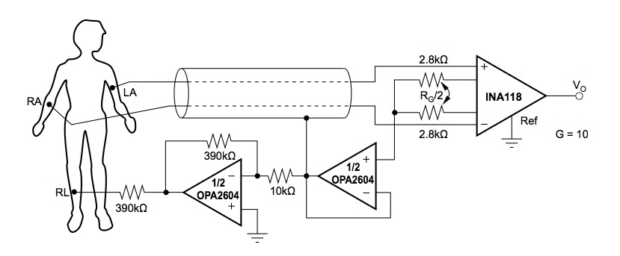

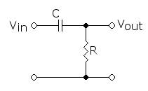**Filtro Passa Altas**Foi projetado o circuito de um filtro passa altas como o ilustrado ao lado:  
  
Foi escolhido um valor comercial de capacitância: C = 330 nF  
  
Queremos obter uma frequência de corte de 0,1 Hz para eliminar as frequências inferiores não pertencentes à faixa do sinal bipotencial, assim:

$$fc= \frac{1}{2πRC} ↔R= \frac{1}{2π.0,1.330.{10}^{-9}}≃4,8 MΩ$$ Foi escolhido o valor comercial de resistor de $4,7 MΩ$.

**Filtro Passa Baixas**

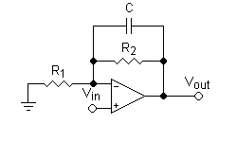Foi montado o circuito de um filtro passa baixas como o ilustrado ao lado.  
  
Queremos limitar a faixa superior de frequência com fc = 30 Hz, sabendo que: $$fc= \frac{1}{2πR_{2}C}$$

Foi escolhido um valor de resistência $R_{2}=100 kΩ$. Mensurando o valor da capacitância, encontramos C = 53 nF. Dessa forma, foi utilizado o valor comercial mais próximo: C = 47 nF.

Para definir o ganho, fez-se uma análise do sinal de entrada:

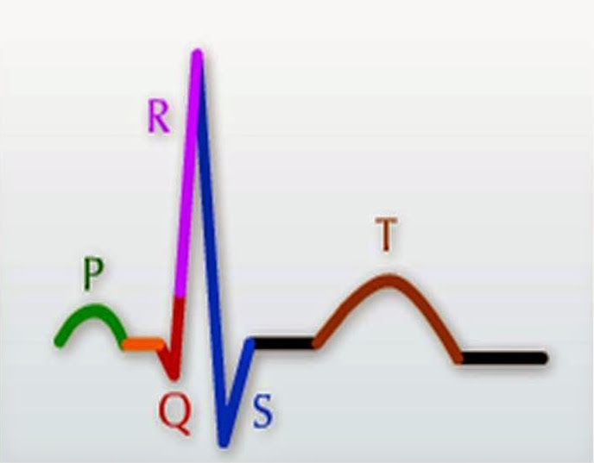

Em condições normais, as amplitudes das ondas dos sinais vitais são:

|  |  |  |  |
| --- | --- | --- | --- |
| **Tensão** | **Onda P** | **Complexo QRS** | **Onda T** |
| **Min** | 0,1 mV | 1 mV | 0,2 mV |
| **Max** | 0,3 mV | 2 mV | 0,3 mV |

Como alimentamos o amplificador com $± 2,5 V$  
precisamos amplificar o sinal até esse limite (no máximo). A onda de maior amplitude é o Complexo QRS, com 2mV. Dessa forma, aplicando um ganho de 1000 no circuito todo teremos um sinal de saída com   
Vmax $≃2V$.  
  
Na etapa do amplificador de instrumentação foi aplicado um ganho de 10. Então, para alcançar um ganho total de 1000, vamos projetar esse bloco do circuito para ter um ganho igual a 100. $$G= 1+ \frac{R_{2}}{R_{1}} ↔ R_{1}=\frac{R_{2}}{100-1}$$

Como já temos $R_{2}=100 kΩ$, descobrimos: $R_{1}=0,99 kΩ$  
O valor comercial mais próximo para é $R_{1}=1 kΩ$  
  
 **Osciloscópio**A ideia desse projeto é a construção de um Eletrocardiógrafo de fácil reprodução e utilização portátil, sem a dependência dos aparelhos fixos do laboratório. Assim, para a visualização das formas de onda de saída, foi utilizado um Arduíno Nano que possui internamente um conversor Analógico Digital e possui fácil conexão com o computador para a plotagem do sinal.